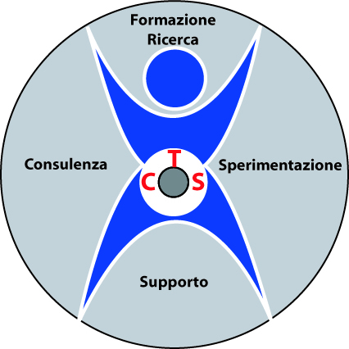
Centro Territoriale di Supporto
per provincia di Crotone
I.I.S. “Pertini-Santoni”
ELENCO CORSISTI
“Lo Sportello Provinciale Autismo”
 | Cognome | Nome | Email | Recapito telefonico | Istituto di servizio | Sede Istituto | Disciplina | Ref | Ordine di scuola
1 | ARABIA | Giuseppina | avv.raffaelecaccia@libero.it | 3277808617  0962-771150 | I.C. Cutro  sede INA casa | Cutro | Docente di sostegno | No | Scuola infanzia
2 | BENINCASA | Elisa | eliben2001@alice.it | 3389429079 | ICS "Giovanni XXIII" | Crotone | Docente di Sostegno | Si | Scuola Primaria
3 | BENINCASA | Maria Josephina | mariajo.benincasa@hotmail.com | 3333249791 | ICS "Giovanni XXIII" | Crotone | Docente di Sostegno | No | Scuola Primaria
4 | COLOSIMO | Rossella | col.rossella@libero.it | 3204755559 | I.C. “Moro-Lamanna” | Mesoraca | Docente di Sostegno | No | Scuola infanzia
5 | LIDONNICI | Rosangela | Rosangela.lidonnici@libero.it | 3895392908 | I.C. Sandale | Scandale | Docente di sostegno | No | Scuola Primaria
6 | IERARDI | Rosanna | rosanna.ierardi@libero.it | 3891860076  0962-433498 | l’IIS di Cotronei (9 ore) Liceo Lombardo-Satriani di Petilia Policastro (9 ore) | Cotronei  Mesoraca | Docente di Sostegno | No | Superiore II grado
7 | MACRI’ | Caterina | caterina.macri1@libero.it | 3391010129  0962-29214 | I.C. “Vittorio Alfieri” | Crotone | Docente di Sostegno | No | Superiore I grado
8 | RICCARDI | Rossella | rossellariccardi@virgilio.it | 3395925297 | Liceo “G.V.Gravina” | Crotone | Docente di Sostegno | No | Superiore II grado
 | PERRUPATO | Anna Lucia | anna.perrupato@gmail.com | 3287528311 | I.I.S. “Pertini-Santoni” | Crotone | Operatore CTS | No | Superiore II grado
 | PIRO | Pasqualino | pasquale.piro@gmail.com | 3203858325 | I.I.S. “Pertini-Santoni” | Crotone | Operatore CTS | No | Superiore II grado
 | ROSSITTI | Roberto | roberto.rossitti@libero.it | 3289294448 | I.I.S. “Pertini-Santoni” | Crotone | Operatore CTS | Si | Superiore II grado
 | SANZO | Vito | vito.sanzo@alice.it | 347704221 | I.I.S. “Pertini-Santoni” | Crotone | D.S. | RespCTS | Superiore II grado

